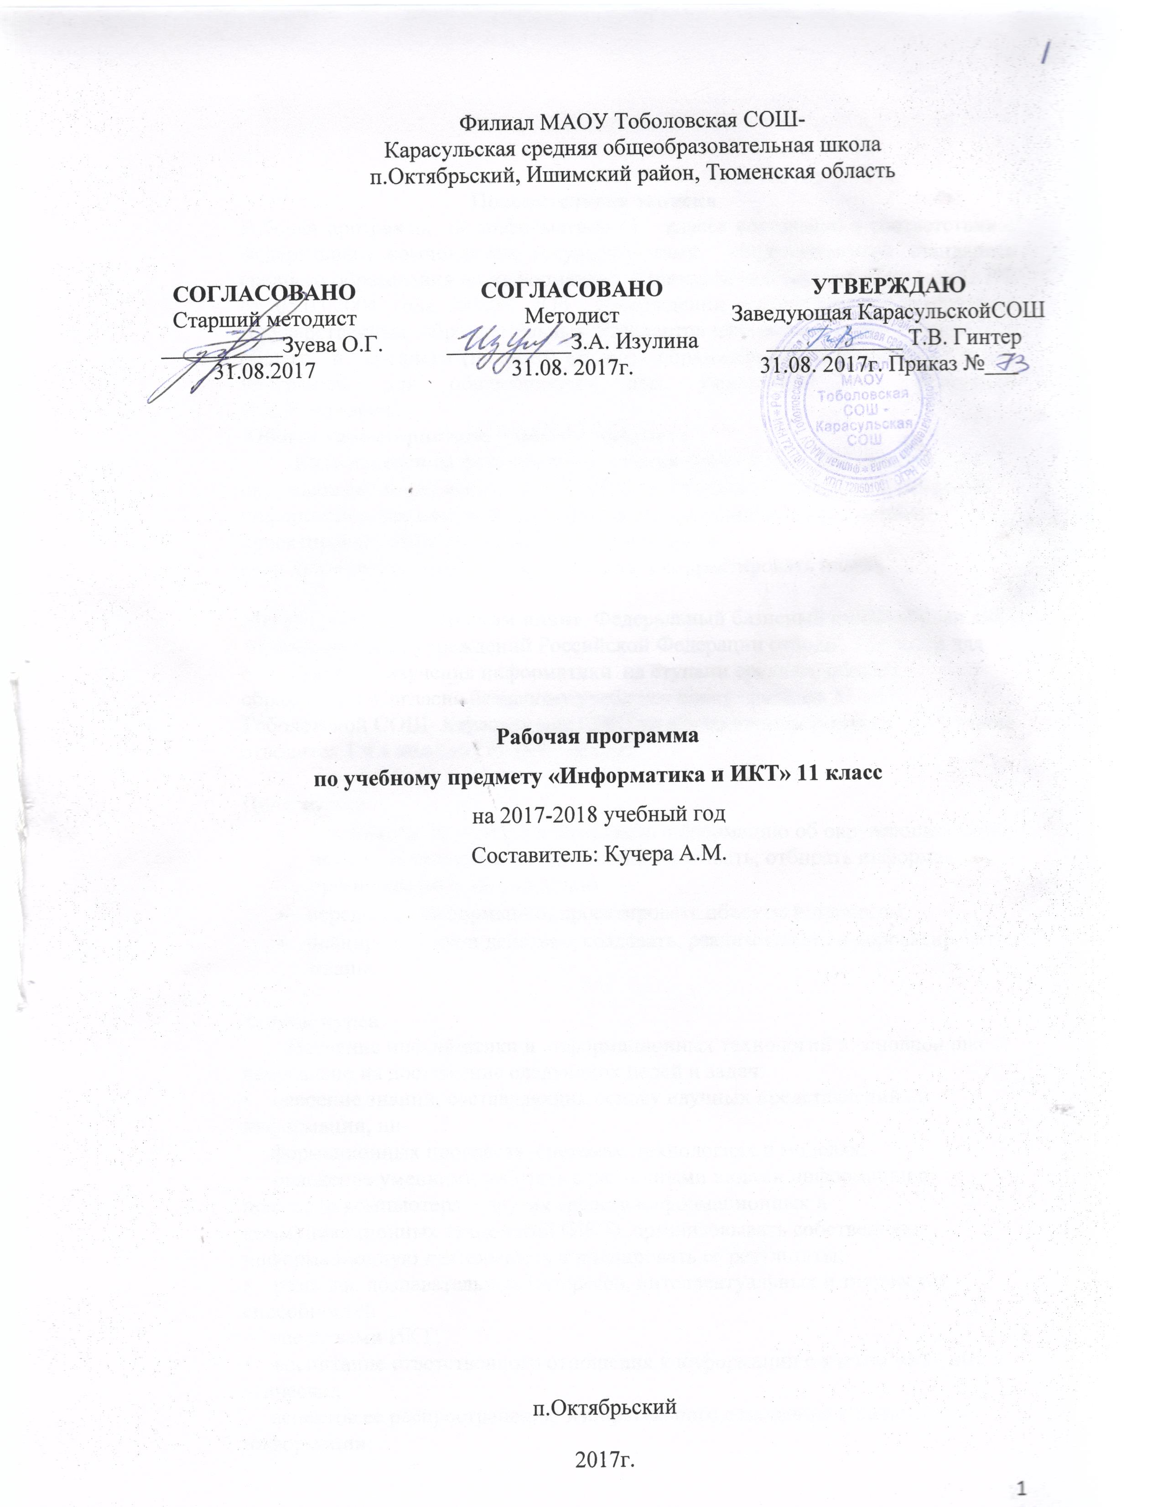

Пояснительная записка
Рабочая программа по информатике 11 класса составлена в соответствии с федеральным компонентом государственных образовательных стандартов среднего образования по информатике (Приказ Министерства образования РФ от 05.03.2004 года №1089 «Об утверждении федерального компонента государственных образовательных стандартов начального общего, основного общего и среднего (полного) общего образования»). С учетом с учетом программы для общеобразовательных учреждений под редакцией Н.Д.Угриновича.
Общая характеристика учебного предмета.
Курс нацелен на формирование умений фиксировать информацию об окружающем мире; искать, анализировать, критически оценивать, отбирать информацию; организовывать информацию; передавать информацию; проектировать объекты и процессы, планировать
свои действия; создавать, реализовывать и корректировать планы.

Место предмета в учебном плане. Федеральный базисный учебный план для образовательных учреждений Российской Федерации отводит 102 часов для обязательного изучения информатики на ступени среднего общего образования. Согласно базисному учебному плану филиала МАОУ Тоболовской СОШ- Карасульская СОШ на изучение информатики в 11 классе отводится 1 ч в неделю (35 часов за год).и обучения:

Цели курса:
- Сформировать умения фиксировать информацию об окружающем мире; искать, анализировать, критически оценивать, отбирать информацию; организовывать информацию;
- передавать информацию; проектировать объекты и процессы,
- планировать свои действия; создавать, реализовывать и корректировать планы.

Задачи курса:
Изучение информатики и информационных технологий в основной школе направлено на достижение следующих целей и задач:
• освоение знаний, составляющих основу научных представлений об информации, ин-
формационных процессах, системах, технологиях и моделях;
• овладение умениями работать с различными видами информации с помощью компьютера и других средств информационных и коммуникационных технологий (ИКТ), организовывать собственную информационную деятельность и планировать ее результаты;
• развитие познавательных интересов, интеллектуальных и творческих способностей
средствами ИКТ;
• воспитание ответственного отношения к информации с учетом правовых и этических
аспектов ее распространения; избирательного отношения к полученной информации;
• выработка навыков применения средств ИКТ в повседневной жизни, при выполнении
индивидуальных и коллективных проектов, в учебной деятельности, дальнейшем освоении профессий, востребованных на рынке труда.

Учебно-методический комплект:
- Программа для общеобразовательных учреждений под редакцией Н.Д.Угриновича,
2.Учебник по информатике для 11-го класса /Н.Д. Угриновича.-4-е издание.-М.:Бином.,2007.
Учебно-методический комплект утверждён приказом заведующего филиала МАОУ Тоболовкой СОШ -Карасульская СОШ №52/1 от 29.05.2017.

Тематический план
Темы | Количество часов | Контрольные работы
Информационные процессы.  Обработка информации. | 34 | 1
итого | 34 | 1

Содержание тем учебного курса:
ИНФОРМАЦИОННЫЕ ПРОЦЕССЫ-34 часа
Обработка информации-34 часа Алгоритмические конструкции. Разбиение задачи на подзадачи, вспомогательный алгоритм. Обрабатываемые объекты: цепочки символов, числа, списки, деревья, графы.

Список дополнительной литературы:
- Информатика и информационные технологии. Учебник для 10-11 классов/ Н.Д.Угринович.-4-е изд.-М.:БИНОМ. Лаборатория знаний,2007.
- основы информатики и вычислительной техники. Учебник для 10-11 классов средн.шк./А.Г.Гейн,В.Г.Житомирский,Е.В.Линецкий.-3-е изд.-М.:Просвещение,1993.

Календарно-тематическое планирование.

№ | Дата |  | Тема урока | Стандарты |  | Кодификатор | Основные понятия | Практические навыки при работе с ПК
№ | По плану | коррекция
Информационные процессы.  Обработка информации-34 часа. |  |  |  |  |  | 1.5  1.5.1.  1.5  1.5.1. | Объектно-ориентированное программирование,форма,объект,свойства объектов,методы,события,графический интерфейс.  Объектно-ориентированное программирование,форма,объект,свойства объектов,методы,события,графический интерфейс. | 1.Составлять программы на языке программирования Visual Basic.  2.Редактировать программы.  1.Составлять программы на языке программирования Visual Basic.  2.Редактировать программы.
 |  |  | Основы объектно-ориентированного визуального программирования. |  | Знать: понятие объекта, формы, класса объектов, событийных процедур, типы переменных.  Уметь: создавать графический интерфейс приложения, приводить объекты будущего приложения в соответствие с соглашением об именах объектов. | 1.5  1.5.1.  1.5  1.5.1.
 |  |  | Классы объектов ,экземпляры класса и семейства объектов. |  | Знать: понятие класса объектов,экземпляра класса.  Уметь: записывать имена объектов в соответствии с соглашением об именах объектов. | 1.5  1.5.1.  1.5  1.5.1.
 |  |  | Объекты: свойства, методы, события |  | Знать: понятие объекта, свойства объектов, методы и события.  Уметь: создавать программный код в соответствии с правилами синтаксиса. | 1.5  1.5.1.  1.5  1.5.1.
 |  |  | Графический интерфейс и событийные процедуры. |  | Знать: понятие графического интерфейса и событийных процедур.  Уметь: | 1.5  1.5.1.  1.5  1.5.1.
 |  |  | Интегрированная среда разработки языка  Visual Basic. |  | Знать: алгоритм создания программы.  Уметь: приводить имена объектов в состветствие с соглашением об именах объектов. | 1.5  1.5.1.  1.5  1.5.1.
 |  |  | Форма и размещение на ней управляющих элементов. |  | Знать: понятие формы, структуру окна среды программирования.  Уметь: размещать объекты на форме, задавать их свойства при помощи окна свойств. | 1.5  1.5.1.  1.5  1.5.1.
 |  |  | Тип имя и значение переменной. |  | Знать: типы переменных, алгоритм записи переменных в программном коде.  Уметь: применять переменные в программном коде. | 1.5  1.5.1.  1.5  1.5.1.
 |  |  | Практическая работа(тип имя и значение переменной) |  | Знать: понятие объекта, формы, класса объектов, событийных процедур, типы переменных.  Уметь: создавать графический интерфейс приложения, приводить объекты будущего приложения в соответствие с соглашением об именах объектов. | 1.5  1.5.1.  1.5  1.5.1.
 |  |  | Выполнение программ компьютером. |  | Знать: принцип выполнения программы компьютером. | 1.5  1.5.1.  1.5  1.5.1.
 |  |  | Функции в языке Visual Basic. |  | Знать: понятие функции в языке Visual Basic.  Уметь: применять функции в программном коде. | 1.5  1.5.1.  1.5  1.5.1.
 |  |  | Функции преобразования типов данных. |  | Знать: понятие функции преобразования типов данных.  Уметь: применять функции преобразования типов данных в программном коде. | 1.5  1.5.1.  1.5  1.5.1.
 |  |  | Практическая работа( функции преобразования типов данных) |  | Знать: понятие функции преобразования типов данных.  Уметь: применять функции преобразования типов данных в программном коде. | 1.5  1.5.1.  1.5  1.5.1. | Объектно-ориентированное программирование,форма,объект,свойства объектов,методы,события,графический интерфейс.  Объектно-ориентированное программирование,форма,объект,свойства объектов,методы,события,графический интерфейс. | 1.Составлять программы на языке программирования Visual Basic.  2.Редактировать программы.
 |  |  | Строковые функции. |  | Знать: понятие строковой функции.  Уметь: применять строковые функции в программном коде. | 1.5  1.5.1.  1.5  1.5.1.
 |  |  | Практическая работа (строковые функции) |  | Знать: понятие строковой функции.  Уметь: применять строковые функции в программном коде. | 1.5  1.5.1.  1.5  1.5.1.
 |  |  | Функции ввода и вывода, функции даты и времени. |  | Знать: понятие функции ввода и вывода, функции даты и времени.  Уметь: применять функции ввода и вывода, функции даты и времени | 1.5  1.5.1.  1.5  1.5.1.
 |  |  | . Практическая работа(составление программ) |  | Знать: понятие функции ввода и вывода, функции даты и времени.  Уметь: применять функции ввода и вывода, функции даты и времени | 1.5  1.5.1.  1.5  1.5.1.
 |  |  | Графические возможности Visual Basic. |  | Знать: графические возможности Visual Basic.  Уметь:создавать графические примитивы ,используя графические возможности Visual Basic. | 1.5  1.5.1.  1.5  1.5.1.
 |  |  | Практическая работа(рисование графических примитивов) |  | Знать: графические возможности Visual Basic.  Уметь:создавать графические примитивы ,используя графические возможности Visual Basic. | 1.5  1.5.1.  1.5  1.5.1.
 |  |  | Практическая работа(составление программ с использованием графических возможностей Visual Basic) |  | Знать: графические возможности Visual Basic.  Уметь:создавать графические примитивы ,используя графические возможности Visual Basic. | 1.5  1.5.1.  1.5  1.5.1.
 |  |  | Повторение темы: Графические возможности Visual Basic. |  | Знать: графические возможности Visual Basic.  Уметь:создавать графические примитивы ,используя графические возможности Visual Basic. | 1.5  1.5.1.  1.5  1.5.1.
 |  |  | Проект: создание комплекса из графических объектов. |  | Знать: графические возможности Visual Basic.  Уметь:создавать графические примитивы ,используя графические возможности Visual Basic. | 1.5  1.5.1.  1.5  1.5.1.
 |  |  | Массивы. Типы и объявление массивов. |  | Знать: понятие массива, главной и побочной диагоналей.  Уметь:использовать массивы при решении различных задач . | 1.5  1.5.1.  1.5  1.5.1.
 |  |  | Заполнение массива. |  | Знать: способы заполнения массивов.  Уметь: заполнять массивы различными способами. | 1.5  1.5.1.  1.5  1.5.1.
 |  |  | Поиск в массивах. |  | Знать: способы поиска в массивах.  Уметь: осуществлять поиск в массивах. | 1.5  1.5.1.  1.5  1.5.1.
 |  |  | Практическая работа(Заполнение массива,поиск в массивах.) |  | Знать: способы поиска в массивах.  Уметь: осуществлять поиск в массивах. | 1.5  1.5.1.  1.5  1.5.1.
 |  |  | Сортировка массива. |  | Знать: способы сортировки массивов.  Уметь: осуществлять сортировку массивов. | 1.5  1.5.1.  1.5  1.5.1.
 |  |  | Практическая работа (Сортировка массива.) |  | Знать: способы сортировки массивов.  Уметь: осуществлять сортировку массивов. | 1.5  1.5.1.  1.5  1.5.1.
 |  |  | Двумерные массивы и вложенные циклы. |  | Знать: понятие двумерного массива и вложенного цикла.  Уметь: применять двумерные массивы при решении различных задач. | 1.5  1.5.1.  1.5  1.5.1.
 |  |  | Практическая работа (Двумерные массивы и вложенные циклы.) |  | Знать: понятие двумерного массива и вложенного цикла.  Уметь: применять двумерные массивы при решении различных задач. | 1.5  1.5.1.  1.5  1.5.1.
 |  |  | Испоьзование функций MOD,INT, RND при работе с данными в массиве. |  | Знать: случаи применения функций MOD,INT, RND.  Уметь: применять функции MOD,INT, RND при решении задач. | 1.5  1.5.1.  1.5  1.5.1.
 |  |  | Решение задач в среде программирования Visual Basic с испоьзованием функций MOD,INT, RND . |  | . Знать: случаи применения функций MOD,INT, RND.  Уметь: применять функции MOD,INT, RND при решении задач. | 1.5  1.5.1.  1.5  1.5.1.
 |  |  | Решение логических задач в среде программирования Visual Basic. |  | Знать: логические переменные и операции над ними.  Уметь: создавать программы для решения логических задач.. | 1.5  1.5.1.  1.5  1.5.1.
 |  |  | Повторение, подготовка к контрольной работе. |  | Знать: понятие массива, главной и побочной диагоналей,использовать ,способы заполнения и сортировки массивов,понятие двумерного массива и вложенного цикла,случаи применения функций MOD,INT, RND,логические переменные и операции над ними.  Уметь: заполнять массивы различными способами,применять двумерные массивы при решении различных задач,применять функции MOD,INT, RND при решении задач,создавать программы для решения логических задач. | 1.5  1.5.1.  1.5  1.5.1.
 | 18.05 |  | Контрольная работа (информационные процессы.  Обработка информации.) |  | Знать: понятие массива, главной и побочной диагоналей,использовать ,способы заполнения и сортировки массивов,понятие двумерного массива и вложенного цикла,случаи применения функций MOD,INT, RND,логические переменные и операции над ними.  Уметь: заполнять массивы различными способами,применять двумерные массивы при решении различных задач,применять функции MOD,INT, RND при решении задач,создавать программы для решения логических задач. | 1.5  1.5.1.  1.5  1.5.1.

График контрольных работ

№ | Тема | Дата проведения
1 | Информационные процессы.  Обработка информации.

Контрольная работа №1 Информационные процессы.Обработка информации.

Вариант 1.

Задание 1. Создать обычный калькулятор.
Задание 2.Создать строковый калькулятор.
Задание 3. Создать программу, находящую отрицательные нечетные числа и выводящую их на экран.

